Информация о плановых ремонтных работах по РЭУ АО «АРЭК»
в период с 14.10.2019г. по 18.10.2019г.

№  п/п | Наименование отключаемого оборудования | Причина отключения | Дата отключения | Основные потребители
 | Плановых ремонтных работ нет

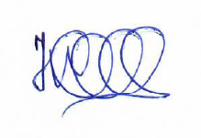

Начальник ОДС Б. Жолдыбаев

